|  |  |  |
| --- | --- | --- |
| |  |  | | --- | --- | | http://mai.ru/life/brand/mai.gif | 1. **МОСКОВСКИЙ АВИАЦИОННЫЙ ИНСТИТУТ** 2. **(НАЦИОНАЛЬНЫЙ ИССЛЕДОВАТЕЛЬСКИЙ УНИВЕРСИТЕТ)** | |
| Институт №3 «Системы управления, информатика и электроэнергетика» |
| Кафедра 307 «Цифровые технологии и информационные системы» |

|  |
| --- |
| **Лабораторная работа №2**  **«Методология функционального моделирования IDEF0»**  По дисциплине:  **«Методы и средства проектирования информационных систем и технологий»** |
|  |
|  |
|  |

Выполнили:

студенты группы М3О-412Б-18

Акимов В.Н., Усенко Д.Е.

Проверил:

Максимов Н.А.

__________________

дата, подпись

Москва2021

**Цель работы**

Целью данной лабораторной работы является формирование у студентов представлений о сущности функционального подхода к моделированию на примере задачи анализа бизнес-процессов в заданной предметной области, ознакомление с международными и отечественными стандартами и рекомендациями в данной области («FIPS 183. Integration Definition for Function Modeling (IDEF0)» и рекомендаций по стандартизации Госстандарта России «Р 50.1.028-2001. Методология функционального моделирования ).

В результате выполнения работы студенты должны подтвердить знание следующих элементов методологии IDEF0:

* синтаксис графического языка;
* семантика языка;
* правила построения графических диаграмм модели.

ПОРЯДОК ВЫПОЛНЕНИЯ РАБОТЫ

3.1 Изучить теоретическую часть работы.

3.2 Ответить на контрольные вопросы.

3.3 Получить задание и разработать функциональную модель ИС

3.4 Обсудить модель с преподавателем и внести в нее необходимые коррективы.

3.5 Представить разработанную модель IDEF0 со всеми уровнями структурной декомпозиции на диаграмме специального вида в виде дерева узлов модели.

**ПРАКТИЧЕСКАЯ ЧАСТЬ**

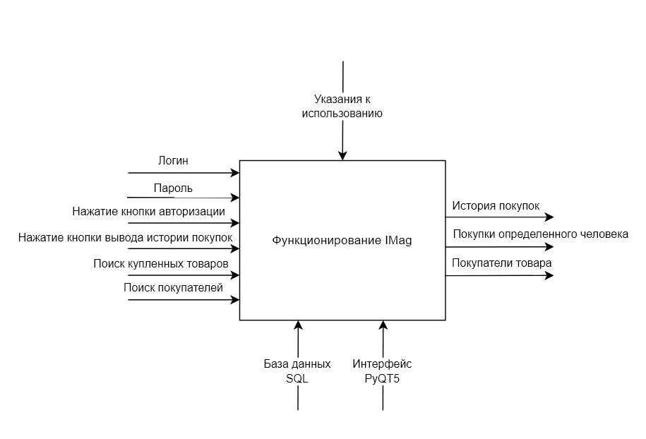

*Рисунок 1 – IDEF A-0*

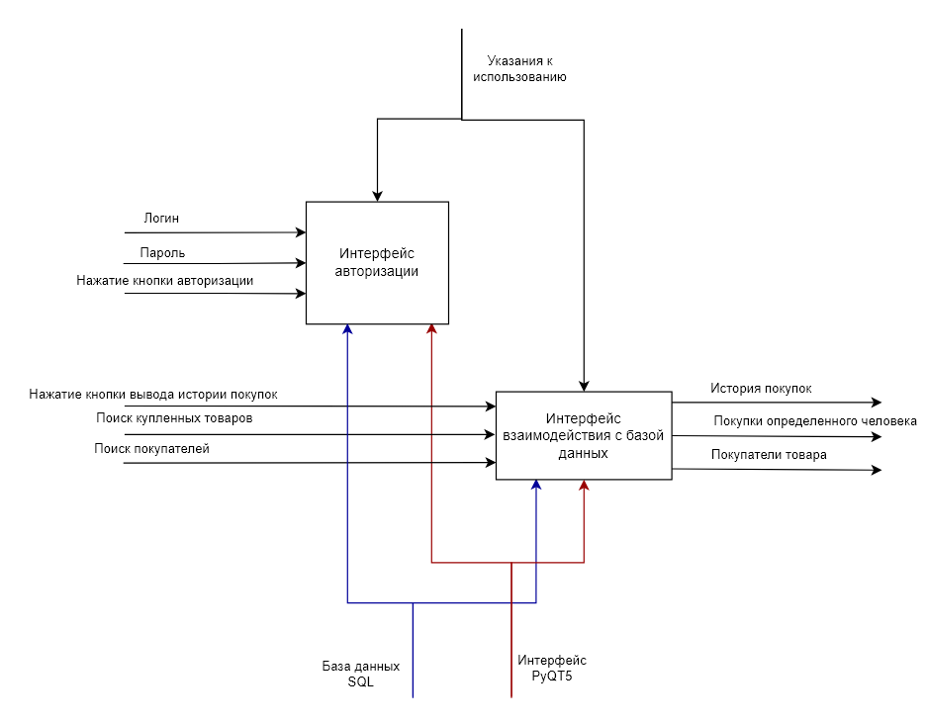

*Рисунок 2 – IDEF A0*

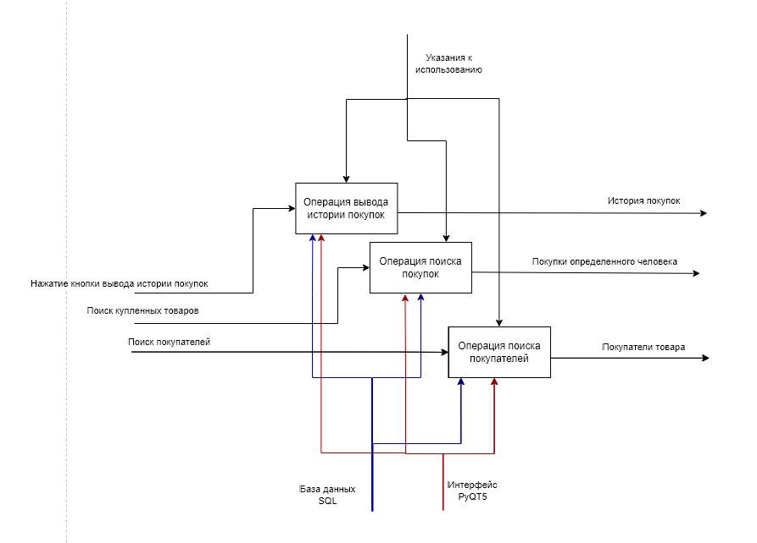

*Рисунок 3 – IDEF A1*

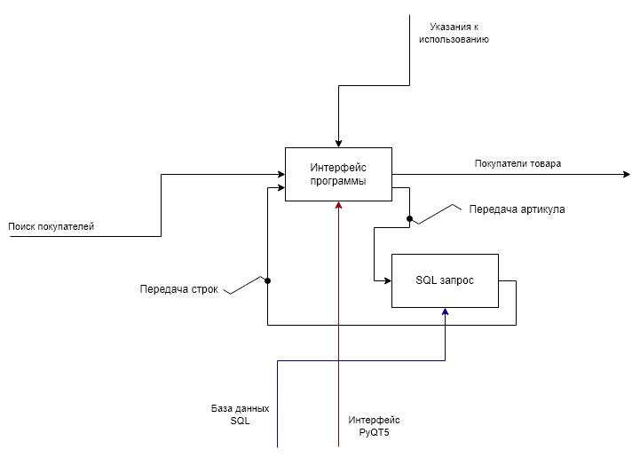

*Рисунок 4 – IDEF A2*